实验二十四 通信系统综合实验
实 验 内 容
1.语音信号及通信系统原理综合实验
2.单台实验箱实现单工通信系统实验
3.两台实验箱实现双工通信系统实验
一. 实验目的
1.熟悉数字通信系统各级信号的波形。
2.理解信号在信道传输过程中的变换原理和方法。
3.了解数字通信系统性能的测试方法。
二. 实验电路工作原理
为了使学生对数字通信系统有一个感性认识，进一步加深对通信系统工作的理解，本实验是在前面实验的基础上，有代表性地选择了增量编码调制实验，二相PSK(DPSK)调制解调系统实验，信号发生器系统实验和中央集中控制器系统实验的基础上，组成一个较完整的通信系统综合实验，也即模拟一个简易数字通信系统。实际上这个实验系统就是实验一、二、三、五、九、十等实验的结合。图14-1是该系统较详细的电路方框图。下面就以图14-1来叙述各部分功能的作用。
方框 1 ：音频信号发生器。
方框 2 ：内时钟信号源。
方框 3 ：增量调制编、译码系统的时钟信号。
时钟速率有64KHz、32KHz、16KHz与8KHz。目的是让学生通过选择不同的时钟速率看增量调制编码与译码的波形如何，进一步加深对信道通频带带宽概念的理解。
方框 4 ：CPLD输出伪随机码作为系统的数据信息源。这样在进行通信系统综合实验时，既可以传输经过模/数变换后的音频信号(如语言信号，收录机播放的音乐信号或单一音频正弦波信号)，又可以直接传输数据信息，让电路输出的伪随机序列信号波形的码元速率为32KHz。
方框 5 ：外加音频信号源。这在实验箱电路中是没有的，必须要由外加入。它可以是语音信号，也可以是音乐信号，也可以是正弦波信号，信号输入通过开关J106选择。
方框 6 ：增量调制编码电路。它的作用是将输入的音频信号变成数字信号，它的时钟速率有64KHz、32KHz、16KHz及8KHz四种方式可供选择。它的编码方式是由CPLD控制器控制工作的，电路见实验五图5-4所示。关于详细工作原理及工作过程见实验五。
方框 7 ：一个码型变换器。
它的作用是把输入的绝对码变成相对码。电路见实验九中内容。这主要是为了在二相PSK调制方式中克服接收端的相位模糊而采用的。
方框 8 ：绝对移相键控(PSK)调制器。它根据输入数字基带信号的极性变化(“1”码或“0”码)发送两个相位差为π的调相波，把发送基带信号的频谱搬移到适合于通信信道传输的频段，在实验中，频率为1024KHz，电路见实验九。
方框 9 ：1024KHz载波发生器电路。
方框 10 ：一个二相PSK调相波信号接收放大电路。因为调相波信号经过信道传输后的波形变小了。因而在PSK解调器解调之前先把信号波形放大后再进行解调。电路见实验九。
方框 11 ：载波提取锁相环电路。电路见实验九。关于它的原理及工作过程见实验九中的内容，这里不再讲述。
前面已讲过，该电路实际是同相正交锁相环载波提取电路，它的特点是：在提取载
波的同时，数字基带信号也已经解调出来。因此，解调出来的数字基带一方面送位同步恢复电路提取位同步信号，另一方面送到信码再生电路用位同步信号对该数字基带信码重新进行抽样判决。
方框 12 ：位同步恢复电路。电路见实验十，它是从解调出的数字基带信号提取位同步信息，一方面作为再生码元信号抽样判决的定时基准，另一方面作为增量调制译码电路的抽样时钟信号，有关它的详细工作原理及过程见实验十。这里不再讲述。
方框 13 ：一个信码再生电路。电路见实验十，它是用位同步信号作为再生时钟。对解调出的数字基带信号重新进行抽样判决。输出新的再生数字基带信码，一方面作为数据直接输出；另一方面作为增量调制译码电路的接收信码。
方框 14 ：码型反变换电路。电路见实验十所示。它的功能是把判决再生的数字基带信码(相对码)恢复成绝对码序列。
方框 15 ：接收端增量调制系统译码电路。它是把数字化的音频信号恢复成模拟信号。它的取样速率有64KHz、32KHz、16KHz，再生时钟32KHz，可供选择。在进行该项综合实验时，只有选择再生时钟32KHz，它的译码方式是由CPLD控制的。它恢复出的模拟信号要送入音频放大电路进行音频功率放大。
方框 16 ：音频功率放大电路。电路见实验五所示。它把增量调制译码电路输出的音频信号进行放大，去推动扬声器。把信息传送给收信者。
方框 17 ：再生信码或是码型反变换电路的输出再生信码。实质上是转换开关K703的2脚输出端。在此端可以测量输出数字信号波形。在测量点TP711处可观察到此波形。

至此，我们把通信系统综合实验按功能框图作了一一解释，对组成一个较为完整的通信传输系统有了一定的了解。
三. 实验内容
- 用伪随机码序列做综合实验
先用伪随机码序列代替增量调制编码器输出的数字基带信号，逐一进行实验。最后从接收端中还原出伪随机码序列。
语音信号及通信系统原理综合实验按照图24-1进行连接。
- 单音频信号源做综合实验
断开伪随机码序列，用音频信号作信号源，送入增量调制系统编码电路的输入端中，再逐一进行实验。最后从扬声器中还原出音频信号来。
- 广播信号做综合实验
最后再用小话筒或录音机作信号源，逐一进行实验。观察实验的每一结果。
单台实验箱实现单工通信系统实验按照图24-2进行连接。
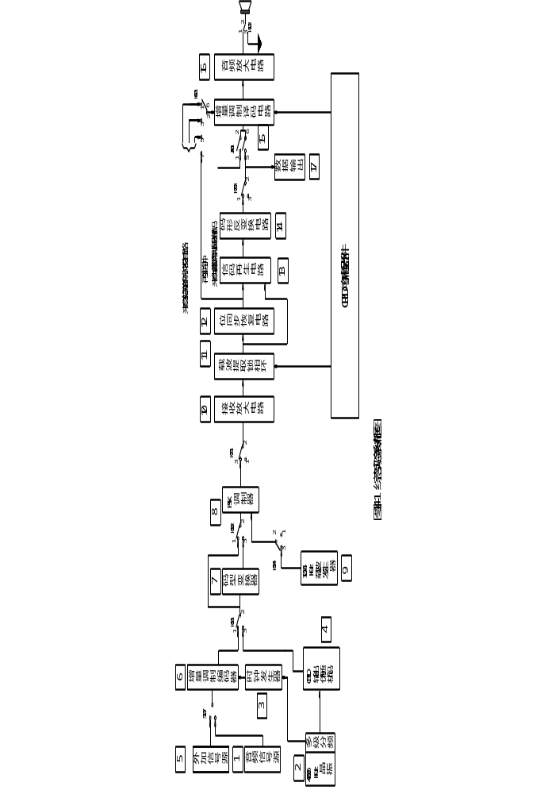

图24-1

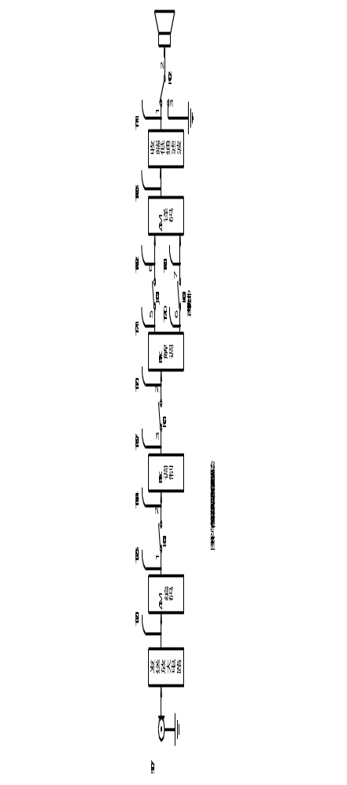

图24-2

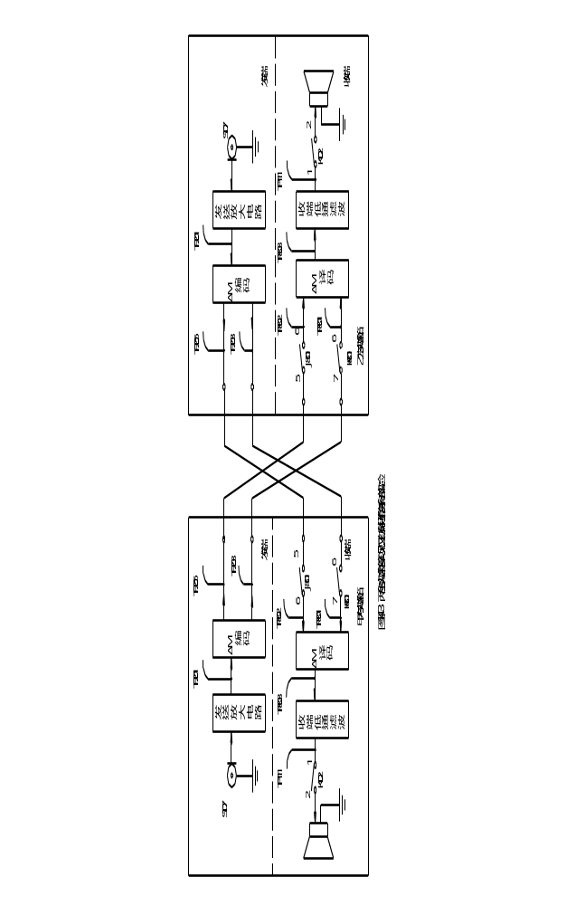

图24-3

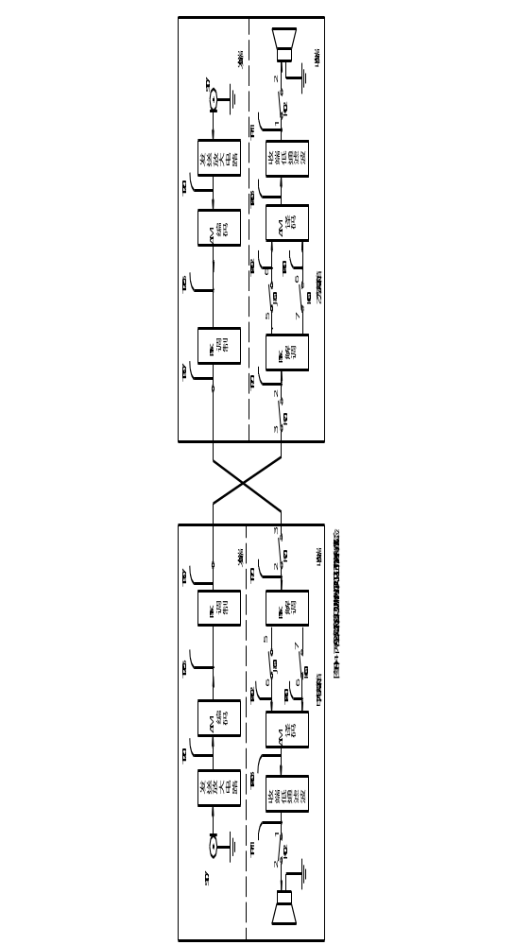

图24-4

- 两台实验箱实现双工编码综合实验
两台实验箱实现双工编码通信系统实验按照图24-3进行连接。
用音频信号作信号源，送入甲实验箱的增量调制系统编码电路的输入端S107中，通过导线相连接到乙实验箱的增量调制系统译码电路的输入端J801的5与6脚相连，再逐一进行实验。最后从乙实验箱的扬声器中还原出音频信号来。
- 两台实验箱实现双工调制解调综合实验
两台实验箱实现调制解调双工通信系统实验按照图24-4进行连接。
用音频信号作信号源，送入甲实验箱的增量调制系统编码电路的输入端S107中，信号从PSK 调制电路输出，通过导线相连接到乙实验箱的PSK解调电路的输入端K701的2与3脚相连，再逐一进行实验。最后从乙实验箱的扬声器中还原出音频信号来。
四. 实验步骤及注意事项
1.认真领会本次实验的指导思想，仔细分析实验电路的工作过程及原理。在动手之前做到实验系统基本概念清楚。综合实验目的明确。
2.对实验箱中的各部分电路元器件所在位置看准确、清楚，具体步骤见以前的实验。
3.根据实验内容中提到的步骤逐一进行。
4.注意示波器、频率计、信号源的接地线要良好。
5.每做一步都要小心，防止烧坏元器件或印刷电路板。

